**LAPORAN PRAKTIK KERJA LAPANGAN (PKL)**

**PADA KEMENTRIAN SOSIAL REPUBLIK INDONESIA**

**BALAI REHABILITASI SOSIAL PENYANDANG DISABILITAS SENSORIK NETRA “TAN MIYAT” BEKASI**

**PERIODE**

**21 JANUARI – 31 MEI 2022**



Disusun Oleh :

|  |  |
| --- | --- |
| TIAR SUKMA WARDANA | 2021100252 |

**Kompetensi Keahlian : REKAYASA PERANGKAT LUNAK**

***PEMERINTAH DAERAH PROVINSI JAWA BARAT***

***DINAS PENDIDIKAN***

**SEKOLAH MENENGAH KEJURUAN (SMK) NEGERI 6 KOTA BEKASI**

*Jalan Kusuma Utara X Perum Wisma Jaya Kel. Duren Jaya Kec. Bekasi Timur*

*Tlp. (021) 88350006 Email : info@smkn6kotabekasi.sch.id*

Web : *www.smkn6kotabekasi.sch.id*

# LEMBAR PENGESAHAN SEKOLAH

**LAPORAN PRAKTIK KERJA LAPANGAN**

**PADA KEMENTRIAN SOSIAL REPUBLIK INDONESIA**

**BALAI REHABILITASI SOSIAL PENYANDANG DISABILITAS SENSORIK NETRA “TAN MIYAT” BEKASI**

**PERIODE**

**21 JANUARI – 31 MEI 2022**

Oleh :

|  |  |
| --- | --- |
| TIAR SUKMA WARDANA | 2021100252 |

Bekasi, Agustus 2022

Mengetahui / Menyetujui

|  |  |
| --- | --- |
| Ketua Kompetensi Keahlian  **Andaricha Setiomaulides, S.T**  **NIP . 19821226 201101 2 004**  Kepala SMKN 6 Kota Bekasi  **R. Prawoto Hari Wibowo, M.Pd**  **NIP . 19760206 200501 1 008** | Pembimbing PKL  **Lestyo Puspita Sari, S.Pd**  **NIP . 19800729 202221 2 009**  Waka Bid.HUBIN  **Wawan Rahwan, S.ST**  **NIP . 19800109 202221 1 003** |

# LEMBAR PENGESAHAN PERUSAHAAN

**LAPORAN PRAKTIK KERJA LAPANGAN**

**PADA KEMENTRIAN REPUBLIK INDONESIA**

**BALAI REHABILITASI SOSIAL PENYANDANG DISABILITAS SENSORIK NETRA “TAN MIYAT” BEKASI**

**PERIODE**

**21 JANUARI – 31 MEI 2022**

Oleh :

|  |  |
| --- | --- |
| TIAR SUKMA WARDANA | 2021100252 |

Bekasi, Agustus 2022

Mengetahui / Menyetujui

|  |  |
| --- | --- |
| Kasubbag Tata Usaha  BRSPDSN “Tan Miyat” Bekasi    **Novelia Handayani, S, Sos, M. kesos**  **NIP. 19810314 200604 2002** | Pembimbing  Praktik Kerja Lapangan Perusahaan  **Nuri Hastari Iriani, A. Md**  **NIP. 19651012 199111 2001** |

# KATA PENGANTAR

Puji Syukur Alhamdulillah, penulis panjatkan kepada Allah SWT atas Rahmat dan Hidayah-Nya, Tak lupa juga sholawat serta salam selalu tercurahkan kepada Baginda Nabi Muhammad SAW sebagai tauladan umat manusia, karena penulis bisa menjadi manusia yang berada dijalan yang diridhoi oleh Allah SWT. Penulis telah menyelesaikan Laporan Praktik Kerja Lapangan (PKL) di Balai Rehabilitasi Sosial Penyandang Disabilitas Sensorik Netra “Tan Miyat” Bekasi sesuai dengan waktu yang telah ditetapkan.

Tujuan penulis membuat laporan ini adalah sebagai bukti dokumentasi tentang Praktik Kerja Lapangan (PKL) yang telah penulis lakukan selama kurun waktu kurang lebih 5 (lima) bulan. Penulis membuat Laporan Praktik Kerja Lapangan (PKL) ini berdasarkan kepada data dan bukti – bukti yang valid.

Dan tidak lupa juga, penulis mengucapkan banyak terima kasih kepada semua pihak yang telah membantu penulis dalam mencurahkan pikiran dan tenaganya dalam menyelesaikan Laporan Praktik Kerja Lapangan (PKL) ini, yaitu:

1. **Allah SWT**, yang telah memberikan kelancaran kepada penulis dalam menyelesaikan Laporan Praktik Kerja Lapangan (PKL) ini
2. **Kedua Orang Tua**, yang selalu senantiasa mendukung dan mendoakan penulis
3. **Bapak R. Prawoto Hari Wibowo, M.Pd**, selaku kepala sekolah SMK Negeri 6 Kota Bekasi
4. **Ibu Sri Wahyudiyati, S.P, M.Pd**, selaku Waka Kurikulum
5. **Bapak Wawan Rahwan, S.ST**., selaku Waka Bid. HUBIN SMK Negeri 6 Kota Bekasi
6. **Ibu Andaricha Setiomaulides, S.T**, selaku kepala program RPL
7. **Ibu Shofa Gustia Rizqi Lolita, S.Pd**, selaku BK RPL
8. **Ibu Lestyo Puspita Sari, S.Pd**, selaku Wali Kelas XI RPL 3, Pengantar PKL, Dan Pembimbing Penyusunan Laporan PKL
9. **Ibu Novelia Handayani, S.Sos, M.Kesos**, selaku Kepala Balai BRSPDSN “Tan Miyat” Bekasi
10. **Ibu Nuri Hastari Iriani, A.Md**, selaku pembimbing di tempat PKL
11. **Ibu Yelda Ihsani Desta**, selaku pembimbing di tempat PKL
12. **Bapak Raden Ichsan Saputra, S. Kom**, selaku pembimbing di tempat PKL.

Penulis menyadari atas ketidaksempurnaan penyusunan Laporan Praktik Kerja Lapangan (PKL) ini. Namun penulis tetap berharap laporan ini akan memberikan manfaat bagi para pembaca. Demi kemajuan penulis, penulis juga mengharapkan adanya masukan berupa kritik atau saran yang berguna. Terima kasih.

Bekasi, Agustus 2022

Penulis

**Tiar Sukma Wardana**

# DAFTAR ISI

LEMBAR PENGESAHAN SEKOLAH ii

LEMBAR PENGESAHAN PERUSAHAAN iii

KATA PENGANTAR iv

DAFTAR ISI vi

DAFTAR GAMBAR viii

DAFTAR TABEL ix

**BAB I PENDAHULUAN 1**

1.1 Latar Belakang Masalah 1

1.2 Tujuan Praktik Kerja Lapangan 1

1.3 Manfaat Praktik Kerja Lapangan 1

1.4 Sistematika Penulisan 2

**BAB II LANDASAN TEORI PKL 4**

2.1 Pengertian PKL 4

2.2 Persyaratan Mengikuti PKL 4

2.3 Dasar Hukum Mewajibkan Siswa PKL 5

**BAB III GAMBARAN UMUM PKL 7**

3.1 Sejarah Singkat Kementrian Sosial 7

3.1.1 Visi dan Misi 8

3.1.2 Budaya Kerja 9

3.2 Organisasi dan Manajemen 10

3.2.1 Struktur Organisasi 10

3.2.2 Tata Tertib 11

3.3 Bidang Usaha 11

**BAB IV URAIAN KEGIATAN PKL 16**

4.1 Posisi Kegiatan PKL 16

4.1.1 Bagian Ruangan Tata Usaha 16

4.2 Rencana Kegiatan 26

4.3 Hasil Kegiatan 32

4.4 Hambatan Kegiatan 38

**BAB V KESIMPULAN DAN SARAN 40**

5.1 Kesimpulan 40

5.2 Saran 41

**DAFTAR PUSTAKA 43**

**LAMPIRAN - LAMPIRAN 44**

**DAFTAR RIWAYAT HIDUP 51**

# DAFTAR GAMBAR

Gambar 3.1.1 Profil Kemensos RI BRSPDSN "Tan Miyat" Bekasi 7

Gambar 4.1.1 Ruangan Tata Usaha 16

Gambar 4.1.2 Mesin Fotocopy 20

Gambar 4.1.3 Pc dan Laptop 21

Gambar 4.1.4 Printer 21

Gambar 4.1.5 Scanner 22

Gambar 4.1.6 Hasil Surat Masuk 22

Gambar 4.1.7 Lembar Disposisi 23

Gambar 4.1.8 Proses e-skp 23

Gambar 4.1.9 Hasil print e-skp 24

Gambar 4.1.10 Proses e-skp di Excel 24

Gambar 4.1.11 Hasil fotocopy struk pembelian Thami Mart 25

Gambar 4.1.12 Hasil Print Surat Tugas 25

Gambar 4.1.13 Proses Laporan kegiatan Arsiparis 26

# DAFTAR TABEL

Table 4.2.1 Perencanaan semua Kegiatan di tempat PKL 26

Table 4.3.1 Pelaksanaan semua Kegiatan di tempat PKL 32

Table 4.4.1 Hambatan kegiatan selama PKL 38

# PENDAHULUAN

## Latar Belakang Masalah

Praktik Kerja Lapangan (PKL) adalah bentuk kegiatan pembelajaran akademik pada siswa untuk meningkatkan dan mengembangkan kemampuan tenaga kerja yang berkualitas. Dengan kegiatan PKL tersebut diharapkan dapat meningkatkan keterampilan, pengetahuan dan pengalaman siswa dalam memasuki dunia kerja yang sebenaarnya. Kegiatan PKL ini juga digunakan untuk mengembangkan kemampuan siswa terkait materi yang dibahas sebelumnya. Selain itu kegiatan PKL berfungsi sebagai penghubung dunia pendidikan dengan dunia industri sehingga kewajiban akademiknya dapat terpenuhi serta dapat mempersiapkan siswa dalam meghadapi persaingan dunia kerja dengan pengetahuan yang mereka peroleh sebelumnya.

## Tujuan Praktik Kerja Lapangan

1. Menumbuhkembangkan karakter dan budaya kerja yang profesional pada peserta didik
2. Meningkatkan kompetensi peserta didik sesuai kurikulum dan kebutuhan dunia kerja dan
3. Menyiapkan kemandirian peserta didik untuk bekerja dan / atau berwirausaha.

## Manfaat Praktik Kerja Lapangan

1. **Manfaat Bagi Sekolah**
2. Menjalankan kewajiban undang – undang
3. Meningkatkan citra sekolah
4. Meningkatkan hubungan sekolah dengan masyarakat
5. Meningkatkan popularitas sekolah di mata masyarakat
6. Memberikan konstribusi dan tenaga kerja bagi perusahaan.
7. **Manfaat Bagi Siswa**
8. Menghasilkan sumber daya manusia yang memiliki keahlian profesional, dengan keterampilan, pengetahuan, serta etos kerja yang sesuai dengan tuntutan zaman
9. Mengasah keterampilan yang diberikan sekolah menengah kejuruan (SMK)
10. Membentuk pola pikir siswa – siswi agar terkonstruktif baik serta memberikan pengalaman dalam dunia industri maupun dunia kerja
11. Mengenalkan siswa – siswi pada pekerjaan lapangan di dunia industri dan usaha sehingga pada saatnya mereka terjun ke lapangan pekerjaan yang sesungguhnya dapat beradaptasi dengan cepat
12. Meningkatkan efisiensi waktu dan tenaga dalam mendidik dan melatih tenaga kerja yang berkualitas.
13. **Manfaat Bagi Industri**
14. Mendapatkan tenaga kerja sementara dengan “upah seikhlasnya”
15. Mendukung program pendidikan pemerintah
16. Meningkatkan citra perusahaan.

## Sistematika Penulisan

LEMBAR PENGESAHAN SEKOLAH

LEMBAR PENGESAHAN PERUSAHAAN

KATA PENGANTAR

DAFTAR ISI

DAFTAR GAMBAR

DAFTAR TABEL

BAB I PENDAHULUAN

* 1. Latar Belakang Masalah
  2. Tujuan Praktik Kerja Lapangan
  3. Manfaat Praktik Kerja Lapangan
  4. Sistematika Penulisan

BAB II LANDASAN TEORI PKL

1. Pengertian PKL
2. Persyaratan Mengikuti PKL
3. Dasar Hukum Mewajibkan Siswa PKL

BAB III GAMBARAN UMUM PKL

1. Sejarah Singkat Kementrian Sosial
   * 1. Visi dan Misi
     2. Budaya Kerja
   1. Organisasi dan Manajemen
      1. Struktur Organisasi
      2. Tata Tertib
2. Bidang Usaha

BAB IV URAIAN KEGIATAN PKL

1. Posisi Kegiatan PKL
2. Bagian RuanganTata Usaha
3. Rencana Kegiatan
4. Hasil Kegiatan
5. Hambatan Kegiatan

BAB V SIMPULAN DAN SARAN

1. Simpulan
2. Saran

DAFTAR PUSTAKA

LAMPIRAN

DAFTAR RIWAYAT HIDUP

# LANDASAN TEORI PKL

## Pengertian PKL

Praktik Kerja Lapangan (PKL) adalah pembelajaran bagi peserta didik pada SMK/MAK, SMALB, dan LKP yang dilaksanakan melalui praktik kerja di dunia kerja dalam jangka waktu tertentu sesuai dengan kurikulum dan kebutuhan dunia kerja. Selain itu Praktik Kerja Lapangan adalah kegiatan pendidikan, pelatihan, dan pembelajaran yang dilaksanakan di dunia usaha atau dunia industri yang relevan dengan kompetensi siswa sesuai bidangnya. Dalam pelaksanaannya dilakukan dengan prosedur tertentu, bagi siswa – siswi yang bertujuan untuk PKL disuatu tempat kerja, baik di dunia usaha maupun di dunia industri setidaknya sudah memiliki kemampuan dasar sesuai bidang yang digelutinya atau sudah mendapatkan bekal dari pembimbing disekolah untuk memiliki ilmu – ilmu dasar yang akan diterapkan dalam dunia usaha atau dunia industri. Alasan utama mengapa para siswa – siswi harus memiliki bekal ilmu pengetahuan dasar sesuai bidangnya, agar dalam pelaksanaan Praktik Kerja Lapangan tidak memiliki kendala yang berarti dalam penerapan ilmu pengetahuan dasar yang kemungkinan besar dalam proses Praktik Kerja Lapangan mendapatkan ilmu – ilmu baru yang tidak diajarkan di lembaga kejuruan terkait

## Persyaratan Mengikuti PKL

1. Masih berstatus siswa SMK aktif
2. Melampirkan surat izin dari orang tua/wali
3. Melunaskan semua biaya administrasi sekolah
4. Mengikuti Kegiatan PDKS
5. Meminta tanda tangan guru mata pelajaran untuk mengisi jurnal rapor, dengan ketentuan melengkapi tugas di GCR
6. Meminta nilai ke guru mata pelajaran untuk mengisi Skill Passport, dengan ketentuan remed nilai PTS terlebih dahulu jika nilainya dibawah KKM
7. Jika 6 point diatas sudah dilengkapi, silahkan meminta surat pengantar dari sekolah untuk diserahkan ke tempat PKL yang dituju
8. Mengikuti pemeriksaan Test Rapid, dan jika sudah keluar hasilnya silahkan diserahkan ke tempat PKL
9. Memberikan hasil surat balasan dari tempat PKL ke sekolah.

## Dasar Hukum Mewajibkan Siswa PKL

Dasar hukum Permendikbud 50 tahun 2020 tentang Praktik Kerja Lapangan bagi Peserta Didik, adalah:

1. Pasal 17 ayat (3) Undang-Undang Dasar Negara Republik Indonesia Tahun 1945
2. Undang-Undang Nomor 20 Tahun 2003 tentang Sistem Pendidikan Nasional (Lembaran Negara Republik Indonesia Tahun 2003 Nomor 78, Tambahan Lembaran Negara Republik Indonesia Nomor 4301)
3. Undang-Undang Nomor 39 Tahun 2008 tentang Kementerian Negara (Lembaran Negara Republik Indonesia Tahun 2008 Nomor 166, Tambahan Lembaran Negara Republik Indonesia Nomor 4916)
4. Peraturan Presiden Nomor 82 Tahun 2019 tentang Kementerian Pendidikan dan Kebudayaan (Lembaran Negara Republik Indonesia Tahun 2019 Nomor 242)
5. Peraturan Menteri Pendidikan dan Kebudayaan Nomor 45 Tahun 2019 tentang Organisasi dan Tata Kerja Kementerian Pendidikan dan Kebudayaan (Berita Negara Republik Indonesia Tahun 2019 Nomor 1673) sebagaimana telah diubah dengan Peraturan Menteri Pendidikan dan Kebudayaan Nomor 9 Tahun 2020 tentang Perubahan atas Peraturan Menteri Pendidikan dan Kebudayaan Nomor 45 Tahun 2019 tentang Organisasi dan Tata Kerja Kementerian Pendidikan dan Kebudayaan (Berita Negara Republik Indonesia Tahun 2020 Nomor 124)
6. Peraturan Pemerintah Nomor 19 Tahun 2005 tentang Standar Nasional Pendidikan
7. Peraturan Pemerintah Republik Indonesia Nomor 41 Tahun 2015 tentang Pembangunan Sumber Daya Industri
8. Peraturan Presiden Republik Indonesia Nomor 87 Tahun 2017 tentang Penguatan Pendidikan Karakter
9. Peraturan Menteri Perindustrian Nomor 03/M-IND/PER/1/2017 tentang Pedoman Pembinaan dan Pengembangan Sekolah Menengah Kejuruan Berbasis Kompetensi yang Link and Match dengan Industri
10. Keputusan Direktur Jenderal Pendidikan Dasar dan Menengah Kemendikbud Nomor 4678/D/KEP/MK/2016 tentang Spektrum Keahlian Pendidikan Menengah Kejuruan
11. Permendikbud 50 tahun 2020 tentang Praktik Kerja Lapangan bagi Peserta Didik.

# GAMBARAN UMUM PKL

## Sejarah Singkat Kementrian Sosial

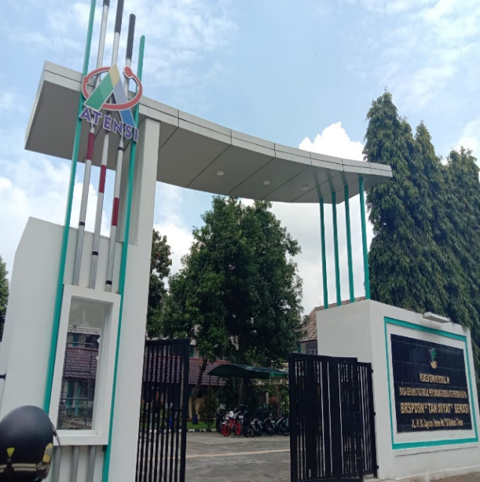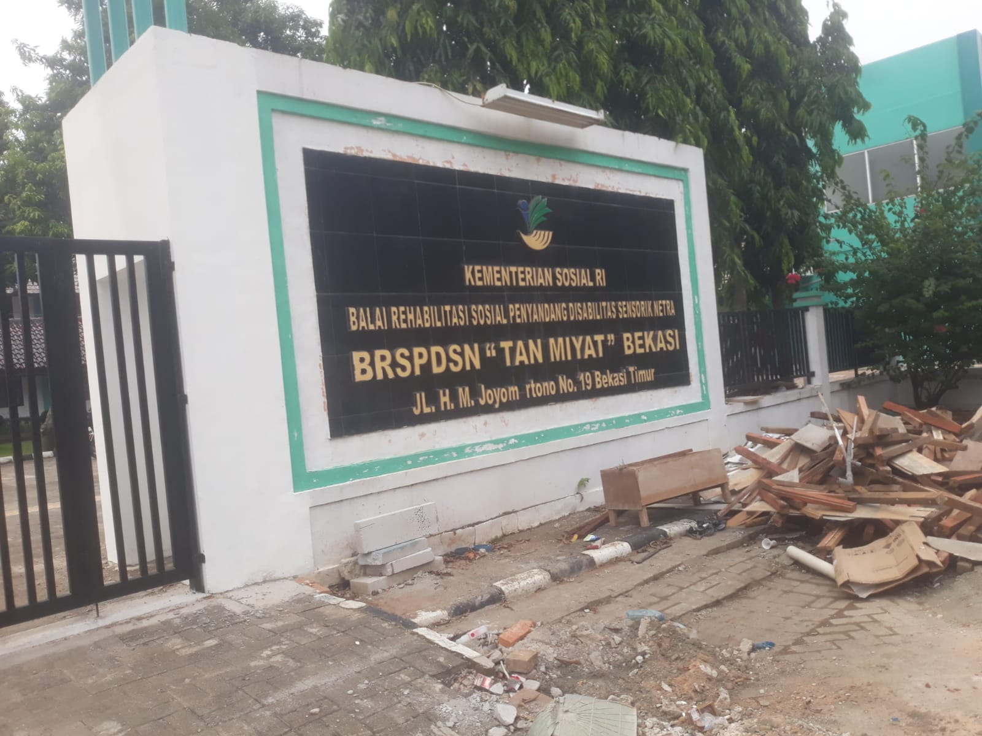

Gambar 3.1.1 Profil Kemensos RI BRSPDSN "Tan Miyat" Bekasi

Balai Rehabilitasi Sosial Penyandang Disabilitas Sensorik Netra Tan Miyat merupakan Unit Pelaksana Teknis (UPT) di lingkungan Kementerian Sosial RI memberikan pelayanan kesejahteraan sosial bagi penyandang cacat netra untuk meningkatkan kemampuan fisik, mental dan sosial agar menjadi warga masyarakat yang produktif.

Atas ide Prof. Sumantri Praptokusumo yang diresmikan oleh Bapak Moeljadi Djoyomartono dengan nama Pilot Proyek Asuhan Keluarga Anak-Anak Tuna Netra "Wisma Tan Miyat" yang berarti "Rumah Tanpa Sinar", maka berdirilah Panti Rehabilitasi Penderita Cacat Netra "Wisma Tan Miyat" yang diresmikan oleh Menteri Kesejahteraan Sosial pada tanggal 20 Desember 1959, berlokasi di Jl. R.S Fatmawati Jakarta Selatan.

Tahun 1961 diadakan kerjasama dengan Depdiknas didirikan Sekolah Luar Biasa (SLB)/A Tan Miyat dalam rangka untuk mencerdaskan anak-anak penyandang caca netra.

Pada tahun 1992 berdasarkan Surat Keputusan Menteri Sosial RI No. 47/HUK/1992 Panti Rehabilitasi Penderita Cacat Netra (PRPCN) "Wisma Tan Miyat" dipindahkan ke Jl. H.Moelyadi Djoyomartono No.19 Bekasi Timur.

Pada Tahun 1995 diadakan perubahan nama panti berdasarkan Surat Keputusan Menteri Sosial RI No.22/HUK/1995 menjadi Panti Sosial Bina Netra (PSBN) "Tan MIyat" Bekasi.

Pada Tahun 2009 berdasarkan Permensos No. 106/HUK/2009 tentang Organisasi dan Tata Kerja Unit Pelaksana Teknis dilingkungan Departemen Sosial. Ketika PSBN Tan Miyat berpindah dari Jakarta ke Bekasi PSBN "Tan Miyat" Bekasi memiliki kapasitas untuk menampung 120 orang Penerima Manfaat, sampai saat ini.

Pada awal tahun 2019 Kementerian Soial melalui peraturan menteri No. 18 tahun 2018 seluruh Panti Sosial yang ada dibawah Diroktrat Jenderal Rehabilitasi Soial Kementerian Sosial berubah menjadi Balai Rehabilitasi Sosial sampai saat ini Panti Sosial Bina Netra Tan Miyat (PSBN) berubah menjadi Balai Rehabilitasi Sosial Penyandang Disabilitas Sensorik Netra (BRSPDSN) Tan Miyat Bekasi berdasarkan pada PERMENSOS No.18 tahun 2018

### Visi dan Misi

**Visi :**

Terwujud Penyandang Disabilitas Sensorik Netra yang memiliki Kapabilitas Sosial dan Tanggung Jawab di masyarakat.

**Misi :**

1. Menyelenggarakan Atensi (Asistensi Rehabilitasi Sosial) bagi Penyandang Disabilitas Sensorik Netra
2. Meningkatkan kompetensi penyelenggaraan Atensi bagi Penyandang Disabilitas Sensorik Netra
3. Meningkatkan sarana dan prasarana pendukung Atensi BRSPDSN “Tan Miyat” di Bekasi
4. Meningkatkan dan mengembangkan program pelayanan Atensi bagi Penyandang Disabilitas Sensorik Netra
5. Menjadi pusat pengembangan model layanan Atensi.

### Budaya Kerja

1. Berdisiplin,  
   Dapat didefinisikan sebagai suatu sikap menghormati, menghargai, patuh dan taat terhadap peraturan yang ditetapkan
2. Berkinerja,  
   Dapat didefinisikan sebagai hasil kerja secara kualitas dan kuantitas yang dapat dicapai oleh seorang pegawai dalam melaksanakan tugas pokok
3. Bersinergi,  
   Dapat didefinisikan sebagai menciptakan solusi atau gagasan yang lebih baik dan inovatif dari sebuah kerjasama
4. Bermartabat,  
   Dapat didefinisikan sebagai nilai yang melekat dalam diri manusia yang mendasari penghormatan terhadap manusia itu sendiri
5. Melayani,  
   Dapat didefinisikan sebagai suatu tindakan yang kita sadari baik ucapan, perkataan, perbuatan kita tanpa beban untuk memberi pertolongan kepada orang lain dengan tulus ikhlas.

## Organisasi dan Manajemen

### Struktur Organisasi

**Pudak Bektiwidari, AKS, M. Si**

**Kepala Balai**

**Novelia Handayani, S.Sos, M.Kesos**

**Kasubbag Tata Usaha**

**Dra. Didah Rosidah**

**Sub. Koordinator AAS**

**Susilawati, S.ST**

**Kasie Layanan Rehabilitasi Sosial**

**Sri Wiyanti, AKS, MPSSp**

**Koordinasi Jabatan Fungsional**

**Tri Putri Kurnianingsiharani**

**Ketua Instalasi Produksi**

### Tata Tertib

1. Senin sampai Jum’at masuk jam 08:00
2. Senin memakai seragam putih-putih, Selasa memakai seragam Batik-putih, Rabu memakai seragam wearpack, Kamis memakai seragam Pramuka, Jumat memakai seragam muslim-abu
3. Setiap hari jumat wajib membawa seragam olahraga, karena biasanya ada senam pagi bersama
4. Setiap datang dan pulang wajib absen dikertas absensi yang telah dibuat yang berada di ruangan Tata Usaha
5. Dilarang merokok di setiap ruangan
6. Berbicara yang sopan santun, ramah, dan bersahaba
7. Menjaga kebersihan dan ketertiban
8. Tidak malas dan mengeluh untuk membantu pegawai yang kesulitan.

## Bidang Usaha

Pada Kementrian Sosial Republik Indonesia Balai Rehabilitasi Sosial Penyandang Disabilitas Sensorik Netra “Tan Miyat” Bekasi atau yang biasa disebut BRSPDSN “Tan Miyat” Bekasi, memiliki bidang usaha yaitu pada pelaksanaan pelayanan dan rehabilitasi sosial yang meliputi bimbingan mental, fisik dan keterampilan.

Selain itu Berdasarkan Peraturan Presiden No. 46 Tahun 2015 tentang Kementerian Sosial, dinyatakan bahwa Kementerian Sosial mempunyai tugas menyelenggarakan urusan di bidang rehabilitasi sosial, jaminan sosial, pemberdayaan sosial, perlindungan sosial, dan penanganan fakir miskin untuk membantu Presiden dalam menyelenggarakan pemerintahan Negara. dan inklusivitas.

**Bidang Usaha Pelayanan BRSPDSN “Tan Miyat” Bekasi memiliki beberapa tujuan yaitu :**

Membina dan mengentaskan penyandang cacat netra agar mampu mandiri serta melaksanakan fungsi sosialnya dalam tatanan penghidupan dan kehidupan dimasyarakat.

**Selain tujuan Bidang Usaha Pelayanan BRSPDSN “Tan Miyat” Bekasi juga memiliki beberapa fungsi :**

Pelaksanaan penyusunan rencana program, evaluasi, dan laporan

Pelaksanaan registrasi dan asesmen penyandang disabilitas sensorik netra

Pelaksanaan advokasi sosial

Pelaksanaan rehabilitasi sosial penyandang disabilitas sensorik netra

Pelaksanaan resosialisasi, penyaluran, dan bimbingan lanjut

Pelaksanaan terminasi, pemantauan, dan evaluasi penyandang disabilitas sensorik netra

Pemetaan data dan informasi penyandang disabilitas sensorik netra

Pelaksanaan urusan tata usaha.

**Proses Bidang Usaha Pelayanan BRSPDSN “Tan Miyat” Bekasi :**

1. **Tahap Layanan Rehabilitasi Sosial**
2. **Fase Pendekatan Awal**

- Orientasi dan konsultasi

- Identifikasi

- Pemberian motivasi

- Seleksi

1. **Fase Penerimaan**

- Registrasi

- Penelaahan dan pengungkapan masalah

- Rencana penempatan dalam program

1. **Fase Layanan Rehabilitasi**
2. **Terapi Fisik**

- pemeliharaan kesehatan diri

- kesehatan dan lingkungan

- olah raga

1. **Terapi Mental Spiritual kegamaan**

- Terapi mental psikologis

- Terapi kedisiplinan dan budi pekerti

1. **Terapi Sosial**

- Terapi sosial individual dan kelompok

- Terapi sosial kemasyarakatan

- Terapi hubungan anak orang tua

1. **Terapi Penghidupan**

- Penciptaan suasana kerja untuk penguasaan keterampilan

- Latihan keterampilan kerja

- Pemasaran hasil kerja

1. **Tahap Resosialisai**
2. **Bimbingan kesiapan dan peran serta masyarakat**

- Evaluasi perkembangan penerima manfaat

- Bimbingan dan motivasi penerima manfaat

- Penyuluhan sosial bagi lingkungan sosial

- Penyiapan lapangan kerja penerima manfaat yang disalurkan

1. **Bimbingan sosial hidup masyarakat**

- Penyiapan program bimbingan

- Bimbingan motivasi penerima manfaat secara individu/kelompok

- Latihan praktis dalam kehidupan masyarakat sehari-hari

- Penyuluhan pada masyarakat

- Pertemuan dengan pilar-pilar partisipan masyarakat

1. **Bimbingan pembinaan bantuan stimulant usaha produktif**

- Penyiapan bantuan permodalan/peralatan

- Bimbingan motivasi penggunaan dan cara pemeliharaan, bantuan permodalan/peralatan kepada penerima manfaat

- Pemberian bantuan stimulan kepada penerima manfaat

- Bimbingan latihan kerja yang bersifat pemantapan

1. **Bimbingan usaha/kerja produktif**

- Latihan keterampilan penerima manfaat

- Bimbingan motivasi individual dan kelompok

- Bimbingan pembukuan usaha/kerja secara kelompok

- Bimbingan penyelenggaraan katata usahaan

1. **Penyaluran**

- Penyaluran dalam keluarga

- Penyaluran dalam hubungan kerja

1. **Tahap Pembinaan Lanjut**
2. **Bimbingan peningkatan kehidupan bermasyarakat**

- Bimbingan integrasi dalam kehidupan masyarakat

- Bimbingan motivasi peningkatan kemampuan

- Konsultasi kesulitan dan hambatan yang dirasakan

- Kegiatan yang terintegrasi dalam masyarakat

1. **Bimbingan pemantapan/peningkatan usaha**

- Pemberian latihan organisasi usaha, pemasaran pengelola usaha/kerja

**Tenaga Pelayanan BRSPDSN “Tan Miyat” Bekasi :**

Dalam melaksanankan tugas pelayanan Panti Sosial Bina Netra Tan Miyat Bekasi ditangani oleh tenaga fungsional profesional :

- Pekerja Sosial

- Psikolog

- Instruktur Keterampilan

- Perawat

- Valunteer/Relawan

**Syarat Penerimaan Kelayan BRSPDSN “Tan Miyat” Bekasi :**

1. Cacat netra usia 17-55 tahun, tidak/belum menikah
2. Surat pernyataan dari orang tua/wali tentang kesediaan untuk menerima kembali setelah selesai mengikuti program Balai/tidak dapat mengikuti program Balai/dikeluarkan karena melanggar tata tertib Balai
3. Surat pengantar dari Suku Dinas Sosial setempat
4. Surat keterangan berkelakuan baik dari kepala desa/Lurah setempat
5. Surat keterangan dokter yang menyatakan berbadan sehat/tidak cacat ganda/tidak memilki penyakit menular
6. Surat keterangan dokter specialist mata yang menyatakan tingkat kecacatan matanya
7. Surat pernyataan calon kelayan untuk sanggup mentaati tata tertib panti
8. Pas foto terbaru ukuran 3 x 4 = 4 lembar
9. Selama mengikuti bimbingan rehabilitasi sosial bersedia tinggal di asrama Balai
10. Penyandang cacat yang mengikuti program bimbingan rehabilitasi sosial tidak dipungut biaya.

# URAIAN KEGIATAN PKL

## Posisi Kegiatan PKL

GAMBARAN UMUM POSISI Ruangan Tata Usaha di Kementrian Sosial Balai Rehabilitasi Sosial Penyandang Disabilitas Sensorik Netra “Tan Miyat” Bekasi.

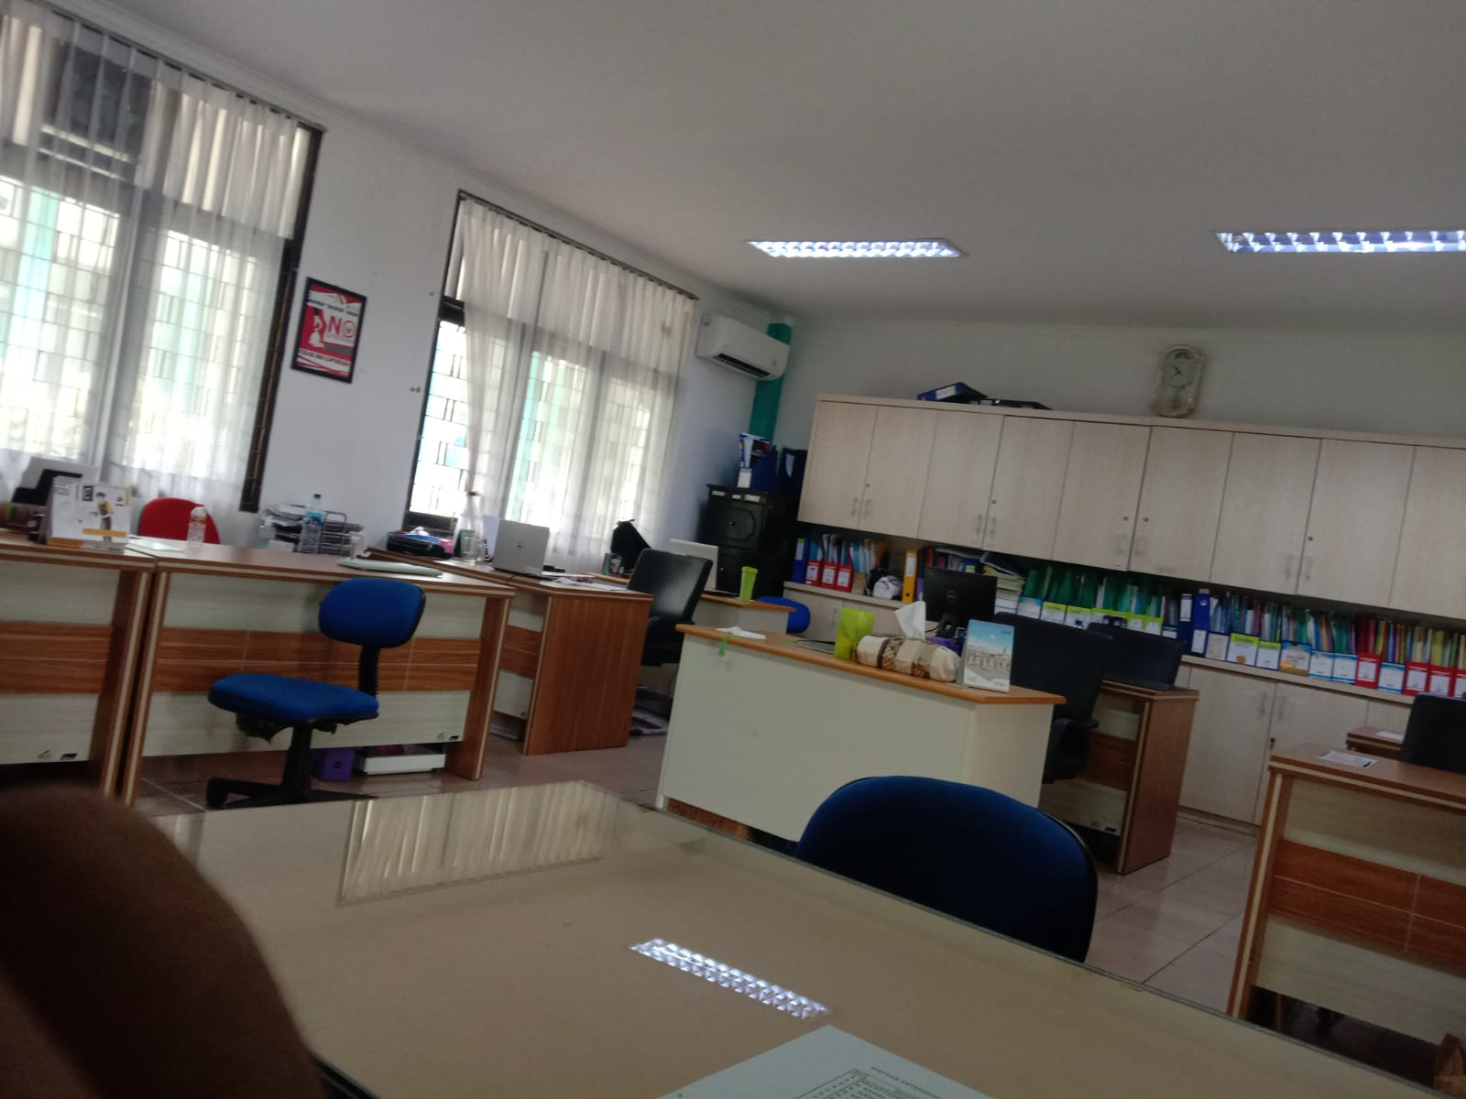

Gambar 4.1.1 Ruangan Tata Usaha

### Bagian Ruangan Tata Usaha

Pada intinya Tata Usaha ialah penyelenggaraan pekerjaan administrasi yang berkaitan pada tulis-menulis atau kumpulkan data, termasuk dalam soal keuangan dan lain-lain dalam sebuah perusahaan, organisasi atau negara.

**Berikut ini pengertian Tata Usaha menurut beberapa ahli :**

1. **Menurut Nawawi dan Martini (1996)**

Tata usaha ialah aktivitas melangsungkan, mengumpulkan, menulis, simpan, menggandakan, dan mengirimi bermacam informasi data yang bermanfaat untuk merealisasikan pekerjaan dasar organisasi.

1. **Menurut The Liang Gie (1996)**

Tata usaha ialah serangkaian rutinitas pendataan, penggandaan, pengumpulan, pemrosesan, pengangkutan dan penyimpanan bermacam jenis info yang diperlukan dalam tiap organisasi.

1. **Menurut Saiman (2002)**

Tata usaha adalah satu aktivitas pendataan dan pengaturan bermacam jenis info. Maksudnya ialah supaya keterangan-keterangan itu bisa dipakai langsung untuk bahan atau sumber info untuk siapa yang memerlukan, terutamanya pimpinan organisasi/perusahaan yang berkaitan.

Berdasar pengertian-pengertian di atas karena itu bisa diambil kesimpulan jika bagian Tata Usaha baik di sekolah, kantor, atau lembaga yang lain adalah salah satunya bagian yang cukup penting dan cukup sibuk karena paling sering didatangi. Dimulai dari registrasi pelajar baru, pengurusan arsip pegawai, pengurusan arsip peningkatan kedudukan dan lain-lain. Segala hal yang terkait dengan tulis-menulis dan pendataan data adalah tanggung jawab dari bagian Tata Usaha.

**Bagian Tata Usaha mempunyai Tanggung Jawab, yaitu :**

Tanggung Jawab Tata Usaha ialah melayani tamu yang datang, selain itu berdasar dari susunan organisasinya Tata Usaha juga dibagi dalam bermacam sub bagian yang di mana tiap sub bagian memiliki perincian pekerjaannya masing – masing, seperti Kepala TU, Pemegang Kas Cabang, Pembantu Bendahara Komite, Sie Investaris, Sie Kepegawaian, Agenda dan Arsip. Setiap Sub Bagian Tata Usaha didalamnya mempunyai tugas masing – m asing dan juga wajib mereka jalankan dan selesaikan.

Selain Tanggung Jawab dari Tata Usaha, berdasar dari susunan organisasinya Tata Usaha juga dibagi dalam bermacam sub bagian yang di mana tiap sub bagian memiliki perincian pekerjaannya masing – masing.

**Berikut sejumlah pekerjaan atau tugas Tata Usaha menurut sub bagiannya :**

1. **Kepala TU (Tata Usaha)**
2. Mengkoordinasi dan melakukan aktivitas organisasi atau Lembaga
3. Membina dan peningkatan profesi karyawan tata usaha
4. Memberikan penilaian hasil kerja pegawai
5. Membuat program tata usaha
6. Menolong mengurus keuangan
7. Membagi pekerjaan tata usaha dan pembantu eksekutor
8. Membuat laporan penerapan aktivitas pengurusan ketatausahaan secara periodik.
9. **Sie Keuangan/Pemegan Kas Cabang (PKC)**
10. Membuat LPJ keuangan
11. Membuat saran keperluan berbelanja teratur (DUKDA)
12. Mencatatkan semua keuangan teratur, upah dan kesra
13. Merangkum daftar datang karyawan
14. Mengambil dan menyimpan dana rutin
15. Mengambil dan membayar upah dan kesra pegawai
16. Membayar belanja dari dana rutin
17. Membuat SPJ pemakaian dana teratur
18. Membuat penilaian performa bulanan.
19. **Sie Keuangan/Pembantu Bendahara Komite**
20. Menulis/membuat beberapa surat
21. Terima IPDB/iuran
22. Menolong kerjakan pembukuan komite
23. **Sie Sarana/Prasarana (Investaris)**
24. Pelayanan penggunaan barang investari
25. Menyarankan penghapusan barang investaris
26. Laporan investaris barang secara periodic
27. Membuat daftar keperluan barang
28. menulis barang yang masuk di buku akseptasi
29. Menulis barang yang hancur berat, hancur ringan ke buku kondisi barang
30. Simpan document barang investaris
31. Menulis barang investarus ke buku induk investaris
32. Menulis barang yang diperbarui ke buku perawatan
33. Menyimpan, menjaga, dan membenahi barang investaris
34. Memberi nomor code barang investaris
35. Membuat daftar barang investaris setiap ruangan.
36. **Sie Kepegawaian**
37. Pelayanan umum administrasi kepegawaian
38. Membuat DP3 tahunan
39. Membuat laporan kepegawaian seperti keinginan dinas atau secara periodi
40. Kumpulkan data kepegawaian
41. Masukkan data kepegawaian ke buku induk karyawan
42. Membuat SK pembagian pekerjaan pegawa
43. Membuat analisis keperluan pegawai
44. Membuat DUK tahunan
45. Membuat catatan statistik kehadiran pegawai
46. Membuat buku kontrol peningkatan pangkat dan upah periodic
47. Menyarankan peningkatan pangkat dan peningkatan upah periodik, dan tanda penghargaan dedikasi
48. Membuat perhitungan kedatangan pegawai.
49. **Agenda dan Arsip**
50. Menulis papan statistic
51. Pelayanan surat-menyurat
52. Membuat helai disposisi pada surat masuk
53. Mengagendakan surat masuk dan surat keluar
54. Menyimpan atau mengarsipkan surat masuk dan keluar pada file seperti kelompok/kategorisasi surat
55. Mengarsipkan dan menjaga kesatuan document
56. Pengetikan beberapa surat.

**Fungsi Tata Usaha :**

1. Pelayanan informasi
2. Penerapan kepentingan keuangan
3. Pengaturan penyusunan gagasan, penilaian program dan budget, dan laporan
4. Penyusunan organisasi dan tata seperti
5. Pengendalian kepentingan kepegawaian
6. Penyusunan peraturan
7. Dan penerapan kepentingan ketatausahaan, rumah tangga, perlengkapan, dan pengendalian barang punya organisasi/Lembaga.

**Beberapa alat yang digunakan di ruangan Tata Usaha :**

1. Mesin Fotocopy

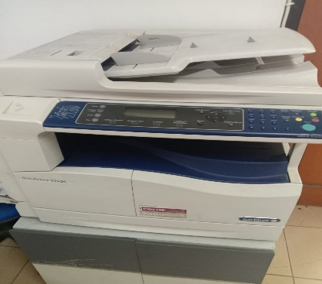

Gambar 4.1.2 Mesin Fotocopy

1. Laptop / Pc

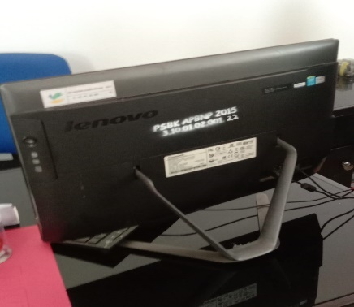

Gambar 4.1.3 Pc dan Laptop

1. Mesin Printer

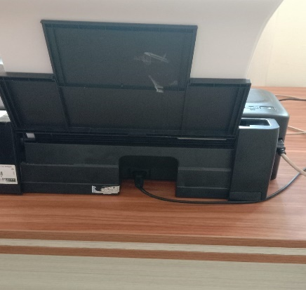

Gambar 4.1.4 Printer

1. Mesin Scanner

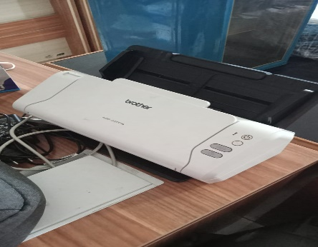

Gambar 4.1.5 Scanner

**Beberapa kegiatan / tugas yang dikerjakan di ruangan Tata Usaha :**

1. Menulis Surat Masuk

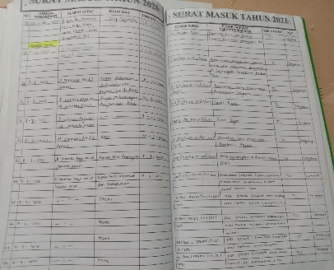

Gambar 4.1.6 Hasil Surat Masuk

1. Menulis di kertas Lembar Disposisi

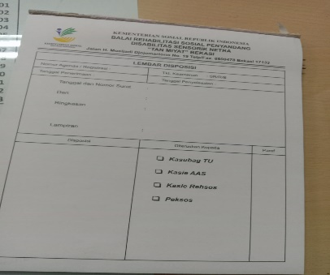

Gambar 4.1.7 Lembar Disposisi

1. Membuat e-skp

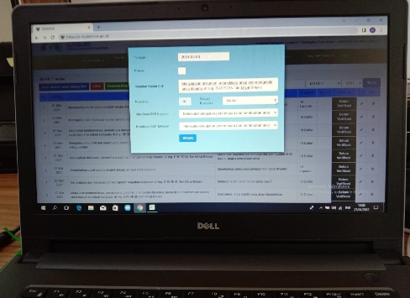

Gambar 4.1.8 Proses e-skp

1. Mengeprint e-skp

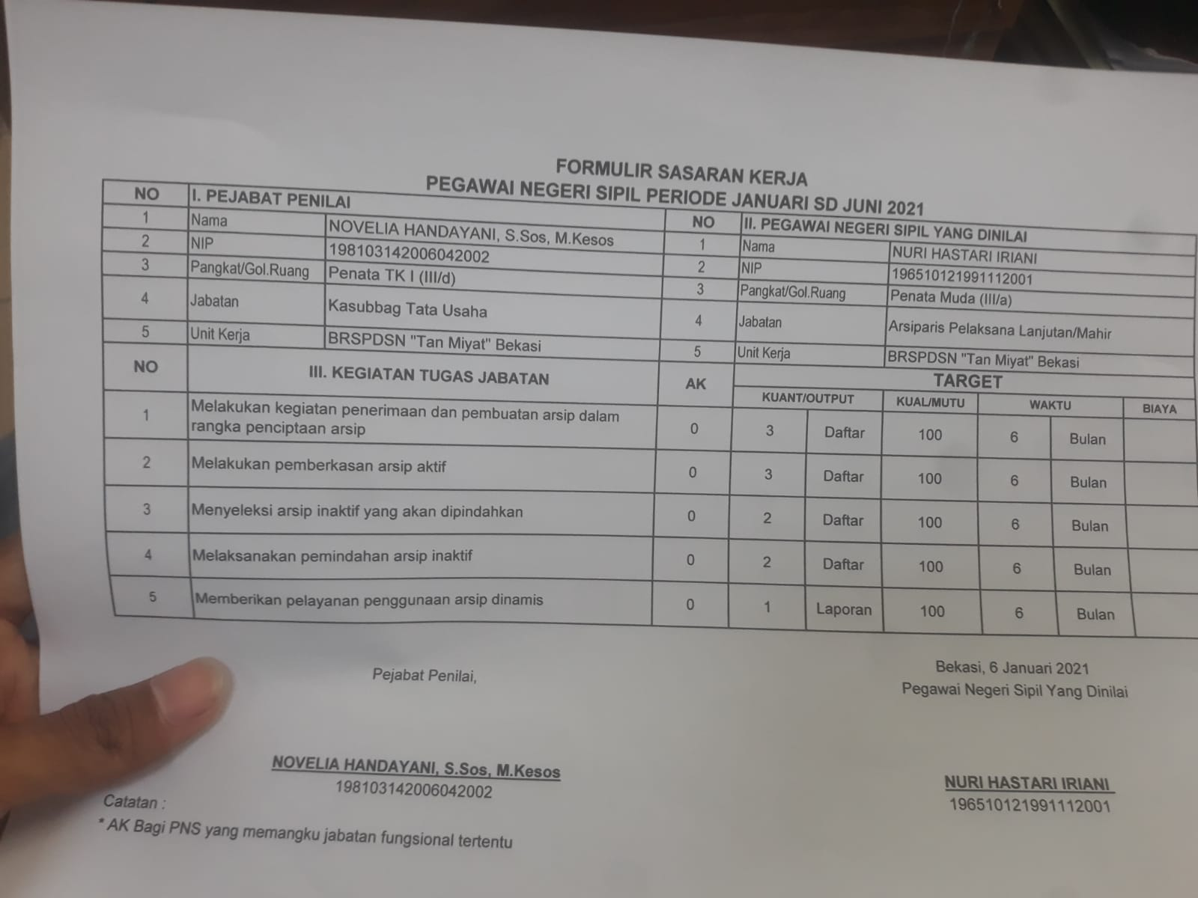

Gambar 4.1.9 Hasil print e-skp

1. Membuat e-skp di Excel

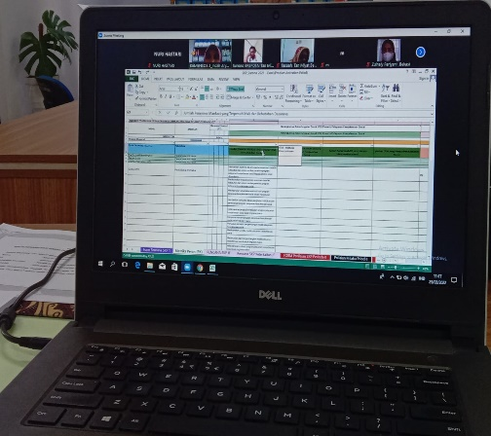

Gambar 4.1.10 Proses e-skp di Excel

1. Memfotocopy struk Thami Mart

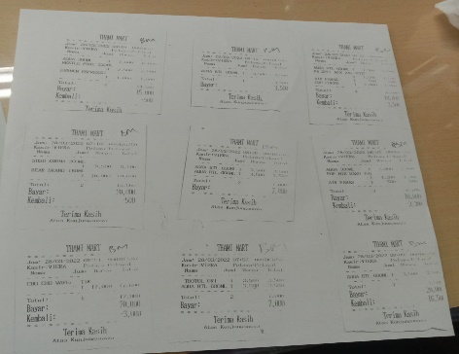

Gambar 4.1.11 Hasil fotocopy struk pembelian Thami Mart

1. Membuat Surat Tugas

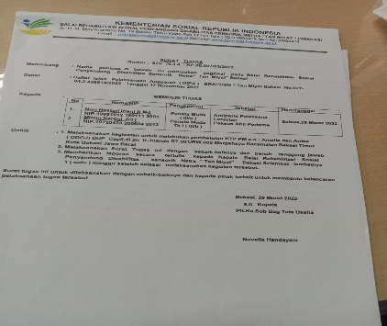

Gambar 4.1.12 Hasil Print Surat Tugas

1. Membuat berkas Laporan kegiatan Arsiparis

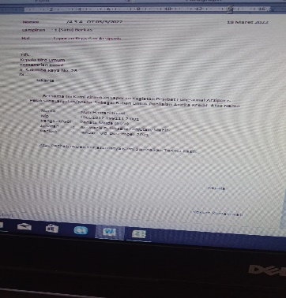

Gambar 4.1.13 Proses Laporan kegiatan Arsiparis

## Rencana Kegiatan

**Rencana Kegiatan Keterampilan / Keahlian Yang Dikerjakan**

Table 4.2.1 Perencanaan semua Kegiatan di tempat PKL

|  |  |  |  |
| --- | --- | --- | --- |
| **No** | **Uraian Perencanaan** | **Target Perencanaan** | **Harapan Yang Harus Dicapai** |
| 1. | Menginput nilai e-skp tahun 2021 | Jumat, 21/01/2022 | Mampu menginput nilai e-skp tahun 2021 |
| 2. | Membuat e-skp tahunan, bulanan, harian 2021 | Senin, 24/01/2022 – Senin, 31/01/2022 | Mampu membuat e-skp tahunan, bulanan, harian 2021 |
| 3. | Mengscan berkas pegawai | Kamis, 3/02/2022 | Mampu mengscan berkas pegawai |
| 4. | Mengeprint beberapa dokumen | Senin, 7/02/2022 | Mampu mengeprint beberapa dokumen |
| 5. | Membuat e-skp 2021 di Excel | Rabu, 9/02/2022 – Jumat, 11/02/2022 | Mampu membuat e-skp 2021 di Excel |
| 6. | Belanja kebutuhan thami mart | Selasa, 15/02/2022 | Mampu belanja kebutuhan thami mart |
| 7. | Mengstempel berkas keuangan | Kamis, 17/02/2022 | Mampu mengstempel berkas keuangan |
| 8. | Edit lap. Kinerja harian  e-skp 2021 | Senin, 21/02/2022 – Jumat, 25/02/2022 | Mampu edit lap. Kinerja harian e-skp 2021 |
| 9. | Meriset komputer pegawai | Rabu, 2/03/2022 | Mampu meriset komputer pegawai |
| 10. | Membuat serta memberi nomor surat tugas pegawai | Jumat, 4/03/2022 | Mampu membuat serta memberi nomor surat tugas pegawai |
| 11. | Menginput surat tugas pegawai bulan Januari, April, Juni, Agustus | Senin, 7/03/2022 – Kamis, 10/03/2022 | Mampu menginput surat tugas pegawai bulan Januari, April, Juni, Agustus |
| 12. | Mengeprint beberapa dokumen pegawai | Jumat, 11/03/2022 | Mampu mengeprint beberapa dokumen pegawai |
| 13. | Memformat cellskan tabel Excel surat tugas pegawai | Senin, 14/03/2022 | Mampu memformat cellskan tabel Excel surat tugas pegawai |
| 14. | Mendownload e-skp 2021, setelah itu memindahkannya ke flash disk | Selasa, 15/03/2022 | Mampu mendownload  e-skp 2021, setelah itu memindahkannya ke flash disk |
| 15. | Memisahkan kertas untuk tuna netra | Rabu, 16/03/2022 | Mampu memisahkan kertas untuk tuna netra |
| 16. | Membuat beberapa kertas surat masuk dan surat tugas 2022 diword, setelah itu diprint | Kamis, 17/03/2022 | Mampu membuat beberapa kertas surat masuk dan surat tugas 2022 diword, setelah itu diprint |
| 17. | Menggunting kertas surat masuk dan tugas 2022 menjadi beberapa potongan kertas | Jumat, 18/03/2022 – Senin, 21/03/2022 | Mampu menggunting kertas surat masuk dan tugas 2022 menjadi beberapa potongan kertas |
| 18. | Menempelkan beberapa potongan kertas surat tugas dan masuk 2022 ke dalam buku surat tugas dan masuk | Selasa, 22/03/2022 – Rabu, 23/03/2022 | Mampu menempelkan beberapa potongan kertas surat tugas dan masuk 2022 ke dalam buku surat tugas dan masuk |
| 19. | Merapihkan Excel pegawai yang masih berantakan | Kamis, 24/03/2022 | Mampu merapihkan Excel pegawai yang masih berantakan |
| 20. | Membuat surat balasan magang mahasiswa | Jumat, 25/03/2022 | Mampu membuat surat balasan magang mahasiswa |
| 21. | Membuat tabel disurat keluar, tugas, dan masuk | Senin, 28/03/2022 – Rabu, 30/03/2022 | Mampu membuat tabel disurat keluar, tugas, dan masuk |
| 22. | Memfotocopy struk pembelian thami mart | Kamis, 31/03/2022 | Mampu memfotocopy struk pembelian thami mart |
| 23. | Menghitung jumlah seluruh surat masuk dan keluar dari bulan Januari 2021 sampai Desember 2021 | Jumat, 1/04/2022 -  Senin, 4/04/2022 | Mampu menghitung jumlah seluruh surat masuk dan keluar dari bulan Januari 2021 sampai Desember 2021 |
| 24. | Menghitung dan mengcopy paste tugas pegawai | Selasa, 5/04/2022 | Mampun menghitung dan mengcopy paste tugas pegawai |
| 25. | Mencari beberapa pegawai untuk diminta tanda tangan | Rabu, 6/04/2022 | Mampu mencari beberapa pegawai untuk diminta tanda tangan |
| 26. | Mengangkat box yang berisi berkas ke Gudang | Kamis, 7/04/2022 | Mampu mengangkat box yang berisi berkas ke Gudang |
| 27. | Memfotocopy berkas pegawai seperti surat tugas, dll | Jumat, 8/04/2022 | Mampu memfotocopy berkas pegawai seperti surat tugas, dll |
| 28. | Mengstempel berkas fotocopyan e-skp, dll | Senin, 11/04/2022 | Mampu mengstempel berkas fotocopyan e-skp, dll |
| 29. | Membolongkan berkas pegawai dan dimasukan ke box buser | Selasa, 12/04/2022 | Mampu membolongkan berkas pegawai dan dimasukan ke box buser |
| 30. | Memasukan e-skp pegawai ke dalam box buser sesuai Namanya | Rabu, 13/04/2022 | Mampu memasukan  e-skp pegawai ke dalam box buser sesuai Namanya |
| 31. | Memindahkan box buser yang berisi berkas pegawai ke ruangan AAS | Kamis, 14/04/2022 | Mampu memindahkan box buser yang berisi berkas pegawai ke ruangan AAS |
| 32. | Memindahkan kursi roda ke klinik | Senin, 18/04/2022 | Mampu memindahkan kursi roda ke klinik |
| 33. | Mengangkat tas-tas untuk dibawa ke aula | Selasa, 19/04/2022 | Mampu mengangkat tas-tas untuk dibawa ke aula |
| 34. | Menempelkan beberapa foto kegiatan pegawai ke dalam Excel (foto dari hp dipindahkan ke laptop) | Rabu, 20/04/2022 | Mampu Menempelkan beberapa foto kegiatan pegawai ke dalam Excel (foto dari hp dipindahkan ke laptop) |
| 35. | Memfotocopy beberapa berkas data diri seperti ktp, kartu keluarga, dll | Kamis, 21/04/2022 | Mampu memfotocopy beberapa berkas data diri seperti ktp, kartu keluarga, dll |
| 36. | Memberikan formulir cuti ke pegawai | Jumat, 22/04/2022 | Mampu memberikan formulir curi ke pegawai |
| 37. | Menyalin ulang surat tugas bulan Januari dan Februari yang ada dibuku surat masuk ke buku surat tugas tahun 2022 | Selasa, 26/04/2022 –  Rabu, 27/04/2022 | Mampu menyalin ulang surat tugas bulan Januari dan Februari yang ada dibuku surat masuk ke buku surat tugas tahun 2022 |
| 38. | Mengantar – jemput pegawai rapat | Kamis, 28/04/2022 | Mampu mengantar – jemput pegawai rapat |
| 39. | Memperbaiki warna tinta printer agar muncul tiga warna tinta printer lewat pc | Selasa, 10/05/2022 | Mampu memperbaiki warna tinta printer agar muncul tiga warna tinta printer lewat pc |
| 40. | Menyusun absensi pegawai | Rabu, 11/05/2022 | Mampu menyusun absensi pegawai |
| 41. | Mengstempel kertas absensi pegawai bulan April | Kamis, 12/05/2022 | Mampu mengstempel kertas absensi pegawai bulan April |
| 42. | Menulis surat masuk dikertas disposisi dan diberikan ke pegawai | Jumat, 13/05/2022 | Mampu menulis surat masuk dikertas disposisi dan diberikan ke pegawai |
| 43. | Memfotocopy formulir cuti | Selasa, 17/05/2022 | Mampu memfotocopy formulir cuti |
| 44. | Mengantarkan kertas disposisi ke ruangan keuangan | Rabu, 18/05/2022 | Mampu mengantarkan kertas disposisi ke ruangan keuangan |
| 45. | Melepas klip absensi pegawai, setelah itu di streples | Kamis, 19/05/2022 | Mampu Melepas klip absensi pegawai, setelah itu di streples |
| 46. | Membolongkan kertas absensi pegawai dan dimasukan ke box buser | Jumat, 20/05/2022 | Mampu membolongkan kertas absensi pegawai dan dimasukan ke box buser |
| 47. | Memfotocopy 36 berkas pegawai | Senin, 23/05/2022 | Mampu memfotocopy 36 berkas pegawai |
| 48. | Memotong kertas menjadi 4 bagian menggunakan alat pemotong kertas | Selasa, 24/05/2022 | Mampu memotong kertas menjadi 4 bagian menggunakan alat pemotong kertas |
| 49. | Mengangkat jilid buku laporan ke ruang rapat | Rabu, 25/05/2022 | Mampu mengangkat jilid buku laporan ke ruang rapat |
| 50. | Menghitung jumlah skor peserta lomba nyanyi | Jumat, 27/05/2022 | Mampu menghitung jumlah skor peserta lomba nyanyi |
| 51. | Memindahkan barang-barang pegawai ke ruangan rehsos | Senin, 30/05/2022 | Mampu memindahkan barang-barang pegawai ke ruangan rehsos |
| 52. | Mendata penyerahan bantuan atensi untuk penyandang disabilitas lansia | Selasa, 31/05/2022 | Mampu mendata penyerahan bantuan atensi untuk penyandang disabilitas lansia |

## Hasil Kegiatan

**Hasil Kegiatan / Keterampilan Keahlian**

Table 4.3.1 Pelaksanaan semua Kegiatan di tempat PKL

|  |  |  |  |
| --- | --- | --- | --- |
| **No** | **Uraian Pekerjaan** | **Pelaksanaan** | **Indikator Yang Sudah Dicapai** |
| 1. | Menginput nilai e-skp tahun 2021 | Jumat, 21/01/2022 | Berhasil menginput nilai e-skp tahun 2021 |
| 2. | Membuat e-skp tahunan, bulanan, harian 2021 | Senin, 24/01/2022 – Senin, 31/01/2022 | Berhasil membuat e-skp tahunan, bulanan, harian 2021 |
| 3. | Mengscan berkas pegawai | Kamis, 3/02/2022 | Berhasil mengscan berkas pegawai |
| 4. | Mengeprint beberapa dokumen | Senin, 7/02/2022 | Berhasil mengeprint beberapa dokumen |
| 5. | Membuat e-skp 2021 di Excel | Rabu, 9/02/2022 – Jumat, 11/02/2022 | Berhasil membuat e-skp 2021 di Excel |
| 6. | Belanja kebutuhan thami mart | Selasa, 15/02/2022 | Berhasil belanja kebutuhan thami mart |
| 7. | Mengstempel berkas keuangan | Kamis, 17/02/2022 | Berhasil mengstempel berkas keuangan |
| 8. | Edit lap. Kinerja harian  e-skp 2021 | Senin, 21/02/2022 – Jumat, 25/02/2022 | Berhasil edit lap. Kinerja harian e-skp 2021 |
| 9. | Meriset komputer pegawai | Rabu, 2/03/2022 | Berhasil meriset komputer pegawai |
| 10. | Membuat serta memberi nomor surat tugas pegawai | Jumat, 4/03/2022 | Berhasil membuat serta memberi nomor surat tugas pegawai |
| 11. | Menginput surat tugas pegawai bulan Januari, April, Juni, Agustus | Senin, 7/03/2022 – Kamis, 10/03/2022 | Berhasil menginput surat tugas pegawai bulan Januari, April, Juni, Agustus |
| 12. | Mengeprint beberapa dokumen pegawai | Jumat, 11/03/2022 | Berhasil mengeprint beberapa dokumen pegawai |
| 13. | Memformat cellskan tabel Excel surat tugas pegawai | Senin, 14/03/2022 | Berhasil memformat cellskan tabel Excel surat tugas pegawai |
| 14. | Mendownload e-skp 2021, setelah itu memindahkannya ke flash disk | Selasa, 15/03/2022 | Berhasil mendownload  e-skp 2021, setelah itu memindahkannya ke flash disk |
| 15. | Memisahkan kertas untuk tuna netra | Rabu, 16/03/2022 | Berhasil memisahkan kertas untuk tuna netra |
| 16. | Membuat beberapa kertas surat masuk dan surat tugas 2022 diword, setelah itu diprint | Kamis, 17/03/2022 | Berhasil membuat beberapa kertas surat masuk dan surat tugas 2022 diword, setelah itu diprint |
| 17. | Menggunting kertas surat masuk dan tugas 2022 menjadi beberapa potongan kertas | Jumat, 18/03/2022 – Senin, 21/03/2022 | Berhasil menggunting kertas surat masuk dan tugas 2022 menjadi beberapa potongan kertas |
| 18. | Menempelkan beberapa potongan kertas surat tugas dan masuk 2022 ke dalam buku surat tugas dan masuk | Selasa, 22/03/2022 – Rabu, 23/03/2022 | Berhasil menempelkan beberapa potongan kertas surat tugas dan masuk 2022 ke dalam buku surat tugas dan masuk |
| 19. | Merapihkan Excel pegawai yang masih berantakan | Kamis, 24/03/2022 | Berhasil merapihkan Excel pegawai yang masih berantakan |
| 20. | Membuat surat balasan magang mahasiswa | Jumat, 25/03/2022 | Berhasil membuat surat balasan magang mahasiswa |
| 21. | Membuat tabel disurat keluar, tugas, dan masuk | Senin, 28/03/2022 – Rabu, 30/03/2022 | Berhasil membuat tabel disurat keluar, tugas, dan masuk |
| 22. | Memfotocopy struk pembelian thami mart | Kamis, 31/03/2022 | Berhasil memfotocopy struk pembelian thami mart |
| 23. | Menghitung jumlah seluruh surat masuk dan keluar dari bulan Januari 2021 sampai Desember 2021 | Jumat, 1/04/2022 -  Senin, 4/04/2022 | Berhasil menghitung jumlah seluruh surat masuk dan keluar dari bulan Januari 2021 sampai Desember 2021 |
| 24. | Menghitung dan mengcopy paste tugas pegawai | Selasa, 5/04/2022 | Berhasil menghitung dan mengcopy paste tugas pegawai |
| 25. | Mencari beberapa pegawai untuk diminta tanda tangan | Rabu, 6/04/2022 | Berhasil mencari beberapa pegawai untuk diminta tanda tangan |
| 26. | Mengangkat box yang berisi berkas ke Gudang | Kamis, 7/04/2022 | Berhasil mengangkat box yang berisi berkas ke Gudang |
| 27. | Memfotocopy berkas pegawai seperti surat tugas, dll | Jumat, 8/04/2022 | Berhasil memfotocopy berkas pegawai seperti surat tugas, dll |
| 28. | Mengstempel berkas fotocopyan e-skp, dll | Senin, 11/04/2022 | Berhasil mengstempel berkas fotocopyan e-skp, dll |
| 29. | Membolongkan berkas pegawai dan dimasukan ke box buser | Selasa, 12/04/2022 | Berhasil membolongkan berkas pegawai dan dimasukan ke box buser |
| 30. | Memasukan e-skp pegawai ke dalam box buser sesuai Namanya | Rabu, 13/04/2022 | Berhasil memasukan  e-skp pegawai ke dalam box buser sesuai Namanya |
| 31. | Memindahkan box buser yang berisi berkas pegawai ke ruangan AAS | Kamis, 14/04/2022 | Berhasil memindahkan box buser yang berisi berkas pegawai ke ruangan AAS |
| 32. | Memindahkan kursi roda ke klinik | Senin, 18/04/2022 | Berhasil memindahkan kursi roda ke klinik |
| 33. | Mengangkat tas-tas untuk dibawa ke aula | Selasa, 19/04/2022 | Berhasil mengangkat tas-tas untuk dibawa ke aula |
| 34. | Menempelkan beberapa foto kegiatan pegawai ke dalam Excel (foto dari hp dipindahkan ke laptop) | Rabu, 20/04/2022 | Berhasil Menempelkan beberapa foto kegiatan pegawai ke dalam Excel (foto dari hp dipindahkan ke laptop) |
| 35. | Memfotocopy beberapa berkas data diri seperti ktp, kartu keluarga, dll | Kamis, 21/04/2022 | Berhasil memfotocopy beberapa berkas data diri seperti ktp, kartu keluarga, dll |
| 36. | Memberikan formulir cuti ke pegawai | Jumat, 22/04/2022 | Berhasil memberikan formulir curi ke pegawai |
| 37. | Menyalin ulang surat tugas bulan Januari dan Februari yang ada dibuku surat masuk ke buku surat tugas tahun 2022 | Selasa, 26/04/2022 –  Rabu, 27/04/2022 | Berhasil menyalin ulang surat tugas bulan Januari dan Februari yang ada dibuku surat masuk ke buku surat tugas tahun 2022 |
| 38. | Mengantar – jemput pegawai rapat | Kamis, 28/04/2022 | Berhasil mengantar – jemput pegawai rapat |
| 39. | Memperbaiki warna tinta printer agar muncul tiga warna tinta printer lewat pc | Selasa, 10/05/2022 | Berhasil memperbaiki warna tinta printer agar muncul tiga warna tinta printer lewat pc |
| 40. | Menyusun absensi pegawai | Rabu, 11/05/2022 | Berhasil menyusun absensi pegawai |
| 41. | Mengstempel kertas absensi pegawai bulan April | Kamis, 12/05/2022 | Berhasil mengstempel kertas absensi pegawai bulan April |
| 42. | Menulis surat masuk dikertas disposisi dan diberikan ke pegawai | Jumat, 13/05/2022 | Berhasil menulis surat masuk dikertas disposisi dan diberikan ke pegawai |
| 43. | Memfotocopy formulir cuti | Selasa, 17/05/2022 | Berhasil memfotocopy formulir cuti |
| 44. | Mengantarkan kertas disposisi ke ruangan keuangan | Rabu, 18/05/2022 | Berhasil mengantarkan kertas disposisi ke ruangan keuangan |
| 45. | Melepas klip absensi pegawai, setelah itu di streples | Kamis, 19/05/2022 | Berhasil Melepas klip absensi pegawai, setelah itu di streples |
| 46. | Membolongkan kertas absensi pegawai dan dimasukan ke box buser | Jumat, 20/05/2022 | Berhasil membolongkan kertas absensi pegawai dan dimasukan ke box buser |
| 47. | Memfotocopy 36 berkas pegawai | Senin, 23/05/2022 | Berhasil memfotocopy 36 berkas pegawai |
| 48. | Memotong kertas menjadi 4 bagian menggunakan alat pemotong kertas | Selasa, 24/05/2022 | Berhasil memotong kertas menjadi 4 bagian menggunakan alat pemotong kertas |
| 49. | Mengangkat jilid buku laporan ke ruang rapat | Rabu, 25/05/2022 | Berhasil mengangkat jilid buku laporan ke ruang rapat |
| 50. | Menghitung jumlah skor peserta lomba nyanyi | Jumat, 27/05/2022 | Berhasil menghitung jumlah skor peserta lomba nyanyi |
| 51. | Memindahkan barang-barang pegawai ke ruangan rehsos | Senin, 30/05/2022 | Berhasil memindahkan barang-barang pegawai ke ruangan rehsos |
| 52. | Mendata penyerahan bantuan atensi untuk penyandang disabilitas lansia | Selasa, 31/05/2022 | Berhasil mendata penyerahan bantuan atensi untuk penyandang disabilitas lansia |

## Hambatan Kegiatan

**Hambatan Kegiatan / Keterampilan / Keahlian**

Table 4.4.1 Hambatan kegiatan selama PKL

|  |  |  |  |
| --- | --- | --- | --- |
| **No** | **Uraian Pekerjaan Yang Terhambat** | **Solusi** | **Saran** |
| 1. | Saat mengeprint terkadang ada kertas yang menyangkut pada mesin printer | Cara mengatasinya yaitu matikan mesin printer dahulu, setelah itu tinggal membuka tutup mesin printer dan mengambil kertas tersebut | Lain kali jika ingin mengeprint pastikan terlebih dahulu kertas nya rapih dan lurus, agar tidak menyangkut di printer |
| 2. | Saat menggunakan jaringan wifi terkadang lemot | Periksa posisi antena Router atau restart Router, jika tetap lemot coba batasi jumlah pengguna | Memakai jaringan wifi diruangan lain, barangkali tidak terlalu lemot atau memakai wifi handohone. Jika tetap tidak bisa ganti Provider Internet dengan koneksi terbaik |
| 3. | Komputer atau Laptop yang terkadang lambat | Merefresh atau shot down komputer/laptop terlebih dahulu | Lain kali jika ingin menggunakan bersihkan/hapus file yang tidak terpakai terlebih dahulu, agar saat digunakan sedikit tidak lemot |
| 4. | Saat mengscan terkadang kertasnya menyangkut dimesin scanner | Cara mengatasinya matikan dahulu mesin scan nya, setelah itu buka tutup mesin scan dan ambil kertasnya | Lain kali jika ingin mengscan pastikan terlebih dahulu kertas nya rapih dan lurus, agar tidak menyangkut di mesin scanner |
| 5. | Warna tinta printer yang tidak terang saat mengeprint | Memanggil orang yang bekerja dibagian IT dan meminta nya membenarkan warna tinta printer | Sering dipakai mesin printer nya dan dicek sebelum digunakan, yang bertujuan agar warna tinta printer bisa sempurna |
|  |

# KESIMPULAN DAN SARAN

## Kesimpulan

Ketika mengikuti kegiatan Praktik Kerja Lapangan (PKL) kurang lebih selama 5 bulan, penulis merasa sangat senang karena bisa memperoleh banyak ilmu dan pengalaman. Penulis akui, masih ada banyak kekurangan dari pengalaman tersebut, dan juga di setiap kegiatan tidak selalu berhubungan dengan jurusan penulis, dikarenakan situasi pandemi yang tidak memungkinkan. Akan tetapi, penulis terus berusaha dengan baik agar dapat mengikuti seluruh sistem kerja serta aturan yang diberlakukan.

Selama PKL penulis sering berinteraksi dengan banyak pegawai, dan penulis jadi mengerti akan pentingnya komunikasi dalam suatu dunia industi. Dengan sering berinteraksi dapat melatih kominukasi dan percaya diri penulis. Di BRSPDSN “Tan Miyat” Bekasi penulis diajarkan banyak hal yang sebelumnya belum penulis ketahui, seperti memakai printer dan scanner, membuat e-skp, memfotocopy, memperbaiki tinta printer, memahami word dan excel lebih luas, dan lain-lain. Selain itu, penulis jadi mengerti akan keras nya dalam dunia kerja.

Penulis juga mengucapkan terimakasih kepada seluruh pegawai yang ada di Kementrian Sosial Republik Indonesia Balai Rehabilitasi Sosial Penyandang Disabilitas Sensorik Netra “Tan Miyat” Bekasi, terlebih khusus untuk pembimbing penulis, yaitu Bu Nuri, Bu Yelda, dan Pak Ichsan yang telah bersedia memberikan banyak kesempatan dan pengalaman serta meluangkan waktunya untuk berbagi pengetahuan kepada penulis.

Tentu saja, pengalaman ini merupakan hal yang berharga bagi penulis, khusus mengenai lingkungan yang ada sehingga membuat suasana kerja menjadi lebih cair dan nyaman. Semoga pengalaman ini bisa menjadi motivasi bagi penulis untuk menjadi lebih baik lagi di masa mendatang.

## 

## Saran

Dengan berakhirnya kegiatan Praktik Kerja Lapangan (PKL) Penulis bermaksud menyampaikan beberapa saran yang mungkin dapat digunakan sebagai bahan pertimbangan bagi pihak-pihak yang berkepentingan terhadap pelaksanaan program Praktik Kerja Lapangan itu sendiri, antara lain yaitu :

1. **Saran untuk pihak sekolah**

Adapun saran yang bersifat membangun untuk pihak sekolah, yaitu :

1. Kami sangat mengharapkan pelajaran yang optimal dan seimbang antara teori dan praktik. Karena hal ini, di rasakan sangat membantu dalam melaksanakan Praktik Kerja Lapangan.
2. Hendaknya guru pembimbing harus lebih sering memonitoring para siswanya dilingkungan PKL secara langsung, agar mengetahui kemampuan para siswa bekerja.
3. **Saran untuk pihak industri / perusahaan**

Setelah Penulis menyelesaikan program Praktik Kerja Lapangan di Kementrian Sosial RI BRSPDSN “Tan Miyat” Bekasi, maka penulis mempunyai saran – saran yang bertujuan untuk membangun bagi industri / perusahaan, yaitu :

1. Kepada Pimpinan / Kepala Balai Kementrian Sosial RI Balai Rehabilitasi Sosial Penyandang Disabilitas Sensorik Netra “Tan Miyat” Bekasi, penulis berharap agar untuk para peserta PKL yang akan datang ruangan dan bagian pekerjaannya diatur serta dibagi – bagi supaya tidak membingungkan dan lebih tertata rapih.
2. Untuk Karyawan dan Pembimbing, penulis berharap agar memperkenalkan, menjelaskan, membimbing, dan mengarahkan berbagai jenis kegiatan dalam lingkungan praktik sehingga peserta PKL dapat belajar dengan maksimal. Hubungan kerjasama antar karyawan juga harus dijaga, di pertahankan dan di tingkatkan agar pelaksanaan kerja dapat lebih maksimal dan efisien.
3. **Saran untuk setiap siswa/i PKL maupun bagi setiap pembaca**

Dengan menyadari banyak kekurangan yang penulis kerjakan / lakukan selama Praktik Kerja Lapangan, maka dari itu penulis menerima saran – saran yang dapat membuat lebih baik lagi kedepannya, yaitu :

* 1. Melaksanakan Praktik Kerja Lapangan itu dengan sungguh – sungguh, pahami dan teliti dalam melaksanakan tugas di perusahaan.
  2. Belajarlah dengan sungguh-sungguhh serta kuasailah bermacam-macam ilmu yang telah di dapat disekolah, baik berupa wawasan pengetahuan atau keterampilan dalam bekerja.
  3. Hendaklah selalu meminta bimbingan kepada pembimbing di tempat PKL dan selalu menanyakan hal – hal yang belum di mengerti mengenai pekerjaan atau tugas yang akan dikerjakan.
  4. Menjaga nama baik sekolah selama melaksankan PKL.

# 

# DAFTAR PUSTAKA

Jogloabang,( 1 Februari 2021) “[Permendikbud 50 tahun 2020 tentang Praktik Kerja Lapangan bagi Peserta Didik](https://www.jogloabang.com/pendidikan/permendikbud-50-2020-praktik-kerja-lapangan-peserta-didik)”,

<https://www.jogloabang.com/pendidikan/permendikbud-50-2020-praktik-kerja-lapangan-peserta-didik?amp> , Diakses 29 Januari 2020.

Enur Novi Hasanah, 8-Oktober-2018 “Manfaat Prakerin Bagi Siswa, Sekolah, dan Instansi Perusahaan”,

[https://smktexmacokarawang.sch.id/kegiatan/view/manfaat-prakerin-bagi-siswa-sekolah-dan perusahaan#:~:text=Melatih%20dan%20mengasah%20keterampilan%20siswa,untuk%20mengembangkan%20bakat%20dan%20minat](https://smktexmacokarawang.sch.id/kegiatan/view/manfaat-prakerin-bagi-siswa-sekolah-dan%20perusahaan#:~:text=Melatih%20dan%20mengasah%20keterampilan%20siswa,untuk%20mengembangkan%20bakat%20dan%20minat) , Diakses 8 Oktober 2018.

Kementrian Sosial, 11-Februari-2019” Tata Tertib , Bidang Usaha” , <https://tanmiyat.kemsos.go.id/modules.php?name=Content&pa=showpage&pid=12>, Diakses 17 Juni 2021.

Administrasi Publik, Februari-2021” Pengertian Tata Usaha, Tugas Serta Fungsinya”,

<https://www.administrasipublik.com/2021/02/pengertian-tata-usaha-tugas-serta.html?m=1>, Diakses Februari 2021.

Sukma Tiar Wardana, 23-Juli-2022”Budaya Kerja,Struktur Organisasi”,

Langsung melakukan observasi ke BRSPDSN “Tan Miyat” Bekasi , Diakses 23 Juli 2022.

# LAMPIRAN - LAMPIRAN

1. Foto Saat Mengerjakan Tugas Di BRSPDSN “Tan Miyat” Bekasi

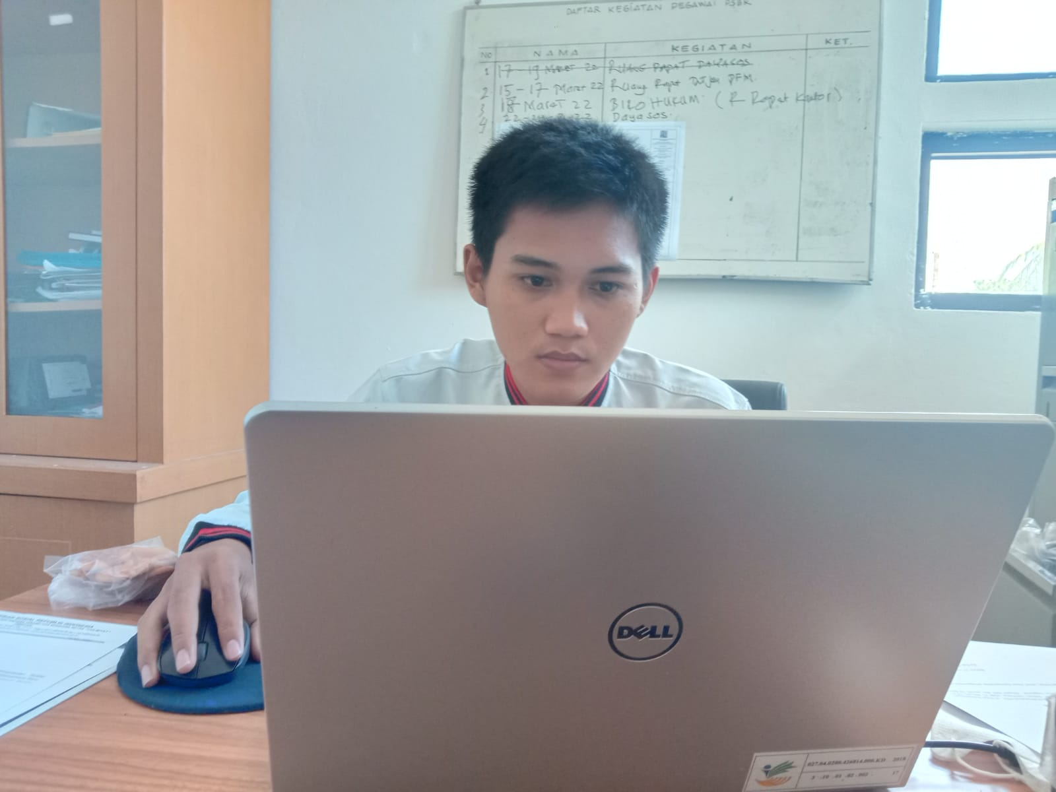

1. Foto Bersama Pembimbing Di Tempat PKL

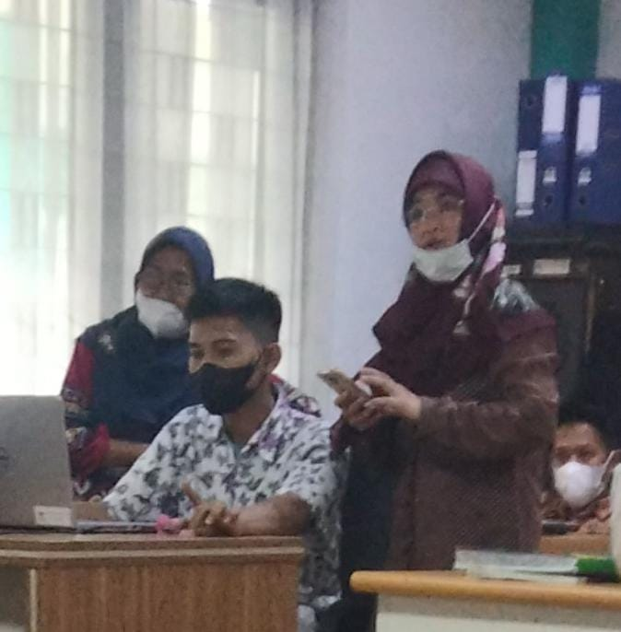

1. Foto Saat Penjemputan PKL

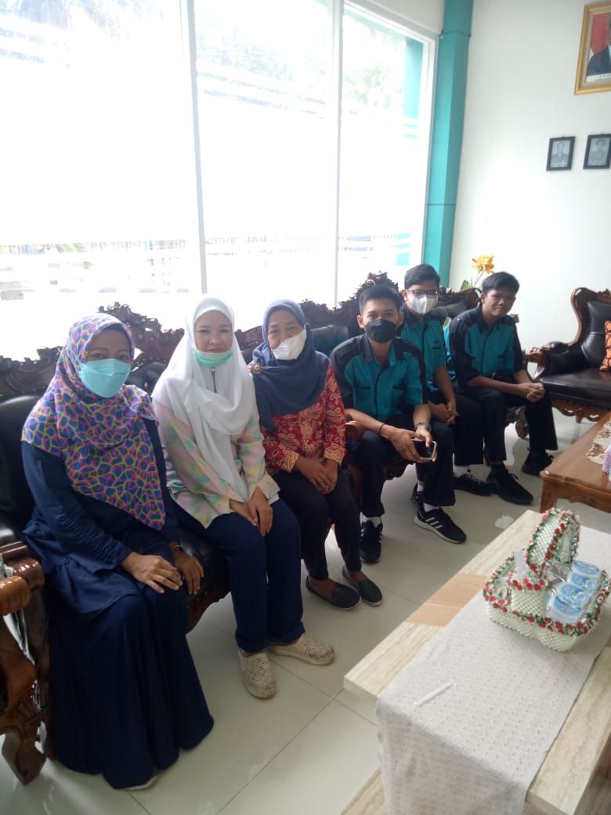

**Absensi Kehadiran Selama PKL Di BRSPDSN “Tan Miyat” Bekasi**

|  |  |  |  |  |  |  |
| --- | --- | --- | --- | --- | --- | --- |
| **Januari 2022** | | | | | | |
| **Minggu** | **Senin** | **Selasa** | **Rabu** | **Kamis** | **Jumat** | **Sabtu** |
|  |  |  |  |  |  | **1** |
| **2** | **3** | **4** | **5** | **6** | **7** | **8** |
| **9** | **10** | **11** | **12** | **13** | **14** | **15** |
| **16** | **17** | **18** | **19** | **20** | **21** | **22** |
| **23** | **24** | **25** | **26** | **27** | **28** | **29** |
| **30** | **31** |  |  |  |  |  |
|  |  |  |  |  |  |  |

**Keterangan :**

|  |  |  |  |  |  |  |
| --- | --- | --- | --- | --- | --- | --- |
|  | : Belum PKL | |  | : Libur |  | : Izin |
|  | : Hadir |  |  | : WFH |  | : Sakit |

Jumlah Hari Kerja : Enam (6)

Jumlah Hadir : Enam (6)

Jumlah Tidak Hadir : -

**Absensi Kehadiran Selama PKL Di BRSPDSN “Tan Miyat” Bekasi**

|  |  |  |  |  |  |  |
| --- | --- | --- | --- | --- | --- | --- |
| **Februari 2022** | | | | | | |
| **Minggu** | **Senin** | **Selasa** | **Rabu** | **Kamis** | **Jumat** | **Sabtu** |
|  |  | **1** | **2** | **3** | **4** | **5** |
| **6** | **7** | **8** | **9** | **10** | **11** | **12** |
| **13** | **14** | **15** | **16** | **17** | **18** | **19** |
| **20** | **21** | **22** | **23** | **24** | **25** | **26** |
| **27** | **28** |  |  |  |  |  |

**Keterangan :**

|  |  |  |  |  |  |  |
| --- | --- | --- | --- | --- | --- | --- |
|  | : Belum PKL | |  | : Libur |  | : Izin |
|  | : Hadir |  |  | : WFH |  | : Sakit |

Jumlah Hari Kerja : Sembilan (9)

Jumlah Hadir : Sembilan (9)

Jumlah Tidak Hadir : -

**Absensi Kehadiran Selama PKL Di BRSPDSN “Tan Miyat” Bekasi**

|  |  |  |  |  |  |  |
| --- | --- | --- | --- | --- | --- | --- |
| **Maret 2022** | | | | | | |
| **Minggu** | **Senin** | **Selasa** | **Rabu** | **Kamis** | **Jumat** | **Sabtu** |
|  |  | **1** | **2** | **3** | **4** | **5** |
| **6** | **7** | **8** | **9** | **10** | **11** | **12** |
| **13** | **14** | **15** | **16** | **17** | **18** | **19** |
| **20** | **21** | **22** | **23** | **24** | **25** | **26** |
| **27** | **28** | **29** | **30** | **31** |  |  |

**Keterangan :**

|  |  |  |  |  |  |  |
| --- | --- | --- | --- | --- | --- | --- |
|  | : Belum PKL | |  | : Libur |  | : Izin |
|  | : Hadir |  |  | : WFH |  | : Sakit |

Jumlah Hari Kerja : Dua Puluh Satu (21)

Jumlah Hadir : Dua Puluh Satu (21)

Jumlah Tidak Hadir : -

**Absensi Kehadiran Selama PKL Di BRSPDSN “Tan Miyat” Bekasi**

|  |  |  |  |  |  |  |
| --- | --- | --- | --- | --- | --- | --- |
| **April 2022** | | | | | | |
| **Minggu** | **Senin** | **Selasa** | **Rabu** | **Kamis** | **Jumat** | **Sabtu** |
|  |  |  |  |  | **1** | **2** |
| **3** | **4** | **5** | **6** | **7** | **8** | **9** |
| **10** | **11** | **12** | **13** | **14** | **15** | **16** |
| **17** | **18** | **19** | **20** | **21** | **22** | **23** |
| **24** | **25** | **26** | **27** | **28** | **29** | **30** |

**Keterangan :**

|  |  |  |  |  |  |  |
| --- | --- | --- | --- | --- | --- | --- |
|  | : Belum PKL | |  | : Libur |  | : Izin |
|  | : Hadir |  |  | : WFH |  | : Sakit |

Jumlah Hari Kerja : Sembilan Belas (19)

Jumlah Hadir : Delapan Belas (18)

Jumlah Tidak Hadir : Satu (1), Pada tanggal 25/04/2022 ada keperluan jadi izin

**Absensi Kehadiran Selama PKL Di BRSPDSN “Tan Miyat” Bekasi**

|  |  |  |  |  |  |  |
| --- | --- | --- | --- | --- | --- | --- |
| **Mei 2022** | | | | | | |
| **Minggu** | **Senin** | **Selasa** | **Rabu** | **Kamis** | **Jumat** | **Sabtu** |
| **1** | **2** | **3** | **4** | **5** | **6** | **7** |
| **8** | **9** | **10** | **11** | **12** | **13** | **14** |
| **15** | **16** | **17** | **18** | **19** | **20** | **21** |
| **22** | **23** | **24** | **25** | **26** | **27** | **28** |
| **29** | **30** | **31** |  |  |  |  |

**Keterangan :**

|  |  |  |  |  |  |  |
| --- | --- | --- | --- | --- | --- | --- |
|  | : Belum PKL | |  | : Libur |  | : Izin |
|  | : Hadir |  |  | : WFH |  | : Sakit |

Jumlah Hari Kerja : Lima Belas (15)

Jumlah Hadir : Empat Belas (14)

Jumlah Tidak Hadir : Satu (1), Pada tanggal 9/05/2022 masih dikampung jadi izin

# DAFTAR RIWAYAT HIDUP

**Data Pribadi**

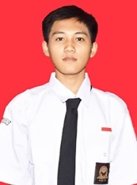

|  |  |
| --- | --- |
| Nama | : Tiar Sukma Wardana |
| Jenis Kelamin | : Laki – Laki |
| Nomor Induk Sekolah | : 2021100252 |
| Status | : Pelajar |
| Tempat, Tanggal Lahir | : Bekasi, 26 Juni 2004 |
| Bidang Keahlian | : Rekayasa Perangkat Lunak |
| Agama | : Islam |
| No. Telepon | : +62872640683 |
| Alamat Tinggal | : Kp. Kedung Gede Rt 03/Rw 16 Kel. Setia Mekar Kec. Tambun Selatan Kab. Bekasi |
| Kesan Selama PKL | : Menyenangkan Banyak Hal Baru Yang Didapat |
| Sekolah | : SMK Negeri 6 Kota Bekasi |
| **Pendidikan Formal** |  |
| SD | : SDN Aren Jaya XII |
| SMP | : SMP Negeri 8 Tambun Selatan |
| SMK | : SMK Negeri 6 Kota Bekasi |